**Az őskor szakaszaiUgyanakkor ért-e véget mindenhol az őskor?**

**[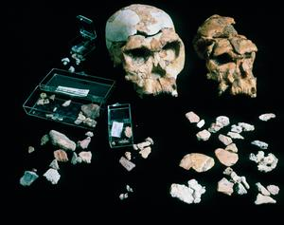](https://www.nkp.hu/tankonyv/tortenelem_9/img/p012.jpg?max_width=2048)**Leletek az Olduvai-hasadékból

**Őskornak** nevezzük az emberiség történetének milliónyi éves szakaszát, amely az ember kialakulásától az első államok megjelenéséig, nagyjából **Kr. e. 3000-ig** tartott. A történettudomány mindig a legfejlettebb területeket veszi korszakhatárként. Míg Mezopotámiában és Egyiptomban már városok, sőt országok és birodalmak is létrejöttek, máshol (például Ausztráliában vagy Dél-Amerika egyes vidékein) a 20. századig fennmaradtak őskori körülmények között élő népek. Az őskor első szakasza, az **őskőkor** az élelemtermelés kibontakozásáig, a második szakasz, az **újkőkor** pedig a Kr. e. 3. évezredig tartott.

|  |  |  |
| --- | --- | --- |
| *Az őskor két szakasza a 19. században kapta a nevét, amikor a csontmaradványok mellett még csak a kőeszközöket ismerték, így más lehetőség nem volt az elkülönítésükre* | | |
| **Időszak** | **Jelentése** | **Korszakhatár** |
| Őskokor (paleolitikum) | a *palaiosz:* ’régi’ és a *lithosz:* ’kő’ szavak összetétele | az első kőeszközök készítésétől (2,5 millió évvel ezelőttől) nagyjából Kr. e. 8000-ig |
| Újkőkor (neolitikum) | a *neosz:* ’új’ és a *lithosz:*’kő’ szavak összetétele | Kr. e. 8000 k. – Kr. e. 3000 k. |

**Az ősemberek kutatásában négy forrásanyagra támaszkodhatunk:**

* az emberi maradványokra (koponyák, csontvázak);
* az ősember által készített eszközökre (például szakócák) és egyéb alkotásokra (például barlangrajzok);
* a genetikai vizsgálatokra (például a mitokondriális DNS vizsgálata);
* a ma élő vagy a közelmúltban őskori körülmények közt élt embercsoportok kulturális antropológiai vizsgálatára (például, hogyan vadásztak az afrikai busmanok).

Szöveg szekció végeSzöveg szekció

**Az evolúcióelmélet kialakulásaMilyen leletek alapján következtetnek az ember kialakulásának folyamatára?**

**Ősembernek** nevezzük a **Homo sapiens** (bölcs ember) 7 millió évnél fiatalabb elődeit. Az első őskoponyaleletre egy gibraltári kőbányában bukkantak rá, majd a német Düsseldorf melletti Neander-völgyben találtak egy koponyát (1856). Erről többen azt állították, hogy egy ősi emberfajta maradványa, de voltak, akik úgy gondolták, hogy valamiféle betegség folytán torzult el a fej csontozata.

A következő évtizedekben számos újabb és a Neander-völgyinél is ősibb lelet vált ismertté. Ezek alapján vonták le azt a következtetést, hogy a mai ember hosszú fejlődés során alakult ki. A fejlődés, az **evolúció** képviselői **Charles Darwin** (ejtsd: csárlsz dárvin) kutatásaira hivatkoztak. Napjainkra közel 10 000 egyed fosszilis (kőzetbe ágyazott) maradványait tárták fel a világon, a leletek nagyrészt aprócska töredékek (koponyadarab, arccsont, fogak stb.).

**[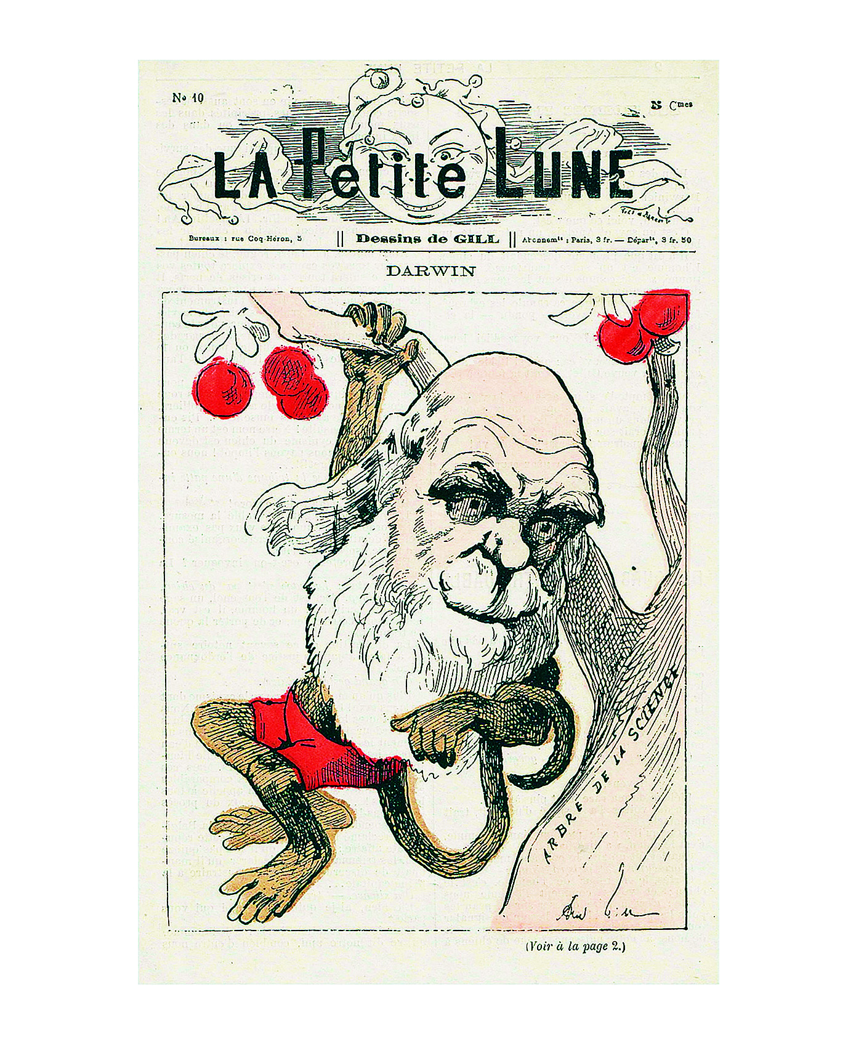](https://www.nkp.hu/tankonyv/tortenelem_9/img/01_darwin_vagott.jpg)**Korabeli gúnyrajz Darwinról  
**Miért ábrázolta a rajzoló majomként a tudóst? Melyik állítását magyarázta szándékosan félre?**

Szöveg szekció végeForrás szekció

Darwin 1859-ben megjelent, *A fajok eredete természetes kiválasztódás útján* című könyvében megfogalmazott elmélet szerint az állatfajok közül a létért való küzdelem során azok maradtak életben és fejlődtek tovább, amelyek jobban alkalmazkodtak környezetükhöz. Az evolúció vesztesei kihaltak. Darwin csak 1871-ben alkalmazta evolúciós modelljét az ember fejlődésére *Az ember származása és a nemi kiválasztás* című munkájában. A bibliai teremtéstörténet képviselői elkeseredett vitát folytattak Darwinnal, mivel úgy érezték, hogy alapjában kérdőjelezi meg a Biblia tanait. Ha Isten saját képére teremtette meg az embert, nyilván nem teremthetett egy majomszerű lényt. A hatalmas mennyiségű – pattintott kőeszközök és többek között mamutcsontok társaságában előkerült – újabb lelet alapján azonban a teológusok változtattak álláspontjukon: a teremtés történetét nem szó szerint, hanem szimbolikusan kell érteni. A tudomány és a vallás másként magyarázza a világot, de a világ ettől még ugyanaz marad.

Forrás szekció végeKérdések szekció

* **Foglaljuk össze, mit jelent az evolúció kifejezés!**
* **Hogyan beszéli el a Biblia az ember teremtését?**
* **Hogyan reagáltak az egyházak az evolúció elméletére?**

Kérdések szekció végeSzöveg szekció

**Az emberré válás folyamataMilyen életmód jellemezte az ősembereket?**

A főemlősök közül mintegy 7 millió évvel ezelőtt vált ki egy felegyenesedve, két lábon járó emberszabású faj. E faj fejlődése – a különböző környezeti hatásokhoz való alkalmazkodás során – számos eltérő fajra bomlott szét a következő 5 millió évben. Az őskőkor korai szakaszaiból alig rendelkezünk más adattal, mint az ősemberek csontmaradványaival. Az első ember által **kőszilánkokból készített eszközök** kora **2,5 millió évesre** tehető.

Az **eszközhasználat** egyes madarakra éppúgy jellemző, mint a csimpánzokra. Az ember sajátossága nem az eszköz használata, hanem a készítése. Az **eszközkészítési tevékenység** sokáig alig változott, amikor megjelentek a könnycsepp alakú **szakócák,** amelyeket már nem véletlenül ütögetve, hanem előre megtervezve hoztak létre.

Az emberré válás utolsó időszakában, mintegy 250 000 éve jelent meg Afrikában és vándorolt szét a **Neander-völgyi ember.** A legkorábbi afrikai **Homo sapiens** maradványok 100 000 évesek. A Közel-Keletet, Ázsiát és Európát benépesítő Homo sapiens rokona, de nem utóda a Neander-völgyieknek.

**[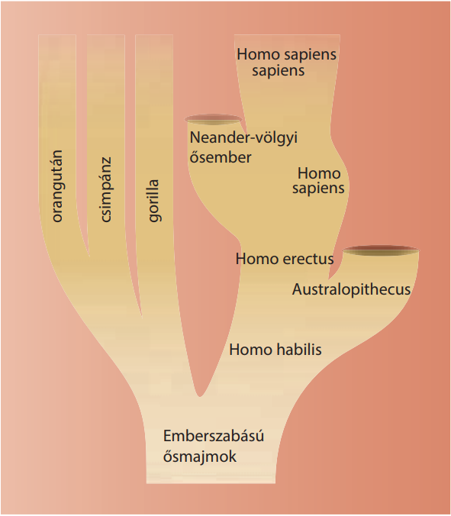](https://www.nkp.hu/tankonyv/tortenelem_9/img/1446.png?max_width=2048)**Az emberszabású faj fejlődése során kialakuló mellékágak egy része kihalt (Australopithecus: déli majom), illetve a másik részből fejlődtek ki a gorillák és a csimpánzok. A Homo habilis (ügyes ember) Afrikában jelent meg, mintegy 2,5 millió évvel ezelőtt, és már egyszerű eszközöket készített. A Homo habilisből kifejlődött Homo erectus (felegyenesedett ember) agytérfogata már megközelítette a mai emberét

|  |  |  |  |  |
| --- | --- | --- | --- | --- |
| **EMBERELŐDÖK** | **Ausralopithecus (déli majom)** | **Homo habilis** | **Homo erectus** | **Neander-völgyi ember** |
| **Időszak** | 5–2 millió éve | 2,5 millió – 1 millió éve | 1,7 millió – 300 000 éve | 150 000 – 35 000 éve |
| **Agytérfogat** | 450–500 cm3 | 600–800 cm3 | 900–1100 cm3 | 1300–1500 cm3 |
| **Magasság** | 90–120 cm | 120–130 cm | 160 cm | 160–170 cm |

Szöveg szekció végeKérdések szekció

* **Milyen változásokat olvashatunk ki az adatokból?**
* **Milyen fontosabb emberelődöket emelhetünk ki a folyamatábra alapján?**
* **Tekintsük át a lecke elején található térképvázlat felhasználásával az emberelődök szétvándorlásának menetét!**

Kérdések szekció végeSzöveg szekció

Az emberi táborhelyeken több százezer éve mutatható ki a **tűz** használatának nyoma. A tüzet ekkor már nyilvánvalóan nemcsak melegedésre és a vadállatok távoltartására, hanem ételeik elkészítésére is használták. (A Tata környékén talált Neander-völgyi-lelőhelyen például vadlovat és bölényt vadásztak, míg a mamut és a gyapjas orrszarvú elhullott példányai feldarabolva kerültek a telepre.) **Vadászni** a közösség férfi tagjai jártak, míg a nők a kisgyermekekkel barlangjuk vagy telepük közelében maradtak, és gyümölcsök, bogyók és gyökerek **gyűjtögetésével** egészítették ki a bizonytalan vadászzsákmányt. Ez volt az első **munkamegosztás.**

Az őskőkor végén megjelent a **Homo sapiens** egy olyan tevékenysége, amelyet ma művészetnek nevezünk: a szobrocskák és a **barlangrajzok** készítése. A vadászjeleneteket, megsebzett állatokat ábrázoló sziklarajzokat számos kutató az **őskori hitvilág** egyik megjelenési formájának tekinti. A későbbi természeti népeknél is megfigyelt **vadászmágia** a sejtett erők bevonását jelentette, de a barlangrajzok a rítusok helyszínét jelölték meg, amelyek nem kötődtek a vadászathoz.

**[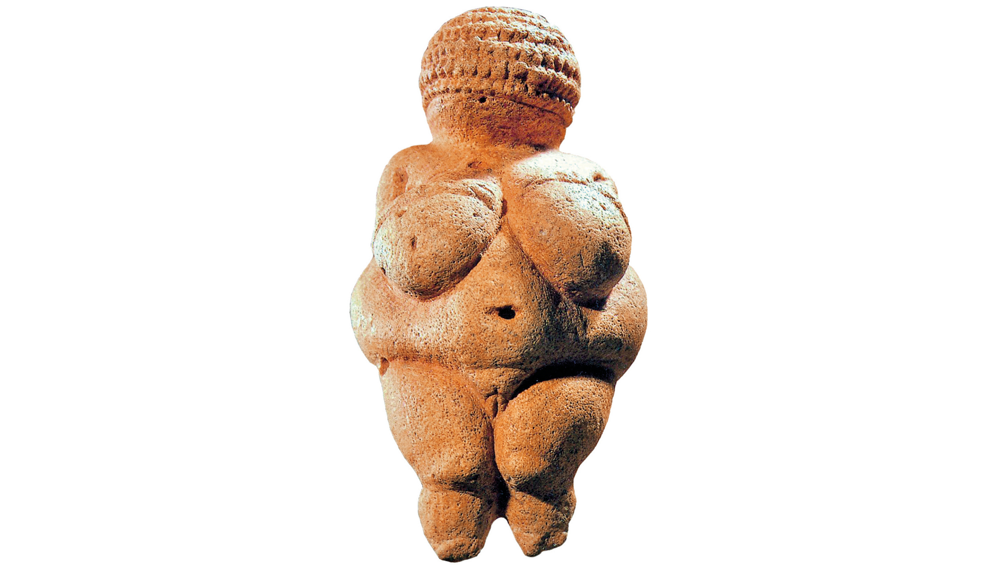](https://www.nkp.hu/tankonyv/tortenelem_9/img/01_venus.jpg)**A willendorfi Vénusz-szobor. Az őskori ember által készített szobrocskák többnyire nőalakokat és egyes állatfajtákat ábrázoltak. Sokáig úgy értelmezték ezeket a kisméretű, vaskos, arcvonással nem rendelkező nőalakokat, hogy ezek a „Venusok” (a római mitológia termékenység-istennőjéről nevezték el őket így a régészek) egyfajta ősi termékenységkultusz emlékei, az állatszobrok pedig a vadászmágiáé

Szöveg szekció végeSzöveg szekció

**[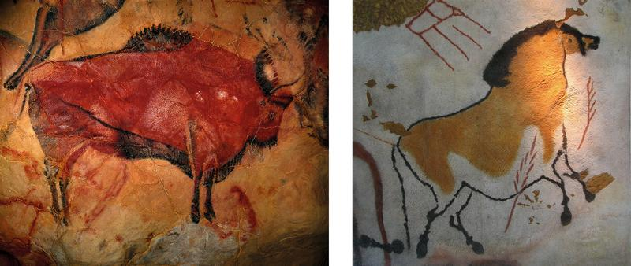](https://www.nkp.hu/tankonyv/tortenelem_9/img/01_oskori_ritusok_raadas.jpg?max_width=2048)**Őskori barlangrajzok Altamirában és Lasceaux-ban (ejtsd: laszkó). A barlangokban nemcsak a vadászat, hanem a termékenység segítésére is végeztek szertartásokat   
**Készítsünk leírást a képekről! Milyen célt szolgálhattak a barlangrajzok? Nézzünk utána az interneten, milyen alapanyagokat használtak a festéshez!**

Szöveg szekció végeSzöveg szekció

**A neolit forradalomMilyen változások történtek az életmódban?**

Az életmód jelentősen átalakult az őskor utolsó évezredeiben – a változásokat **neolitikus forradalomnak** nevezik. A neolitikum két legfőbb eleme a **letelepült életmód** és az **élelemtermelés** lett.

Mintegy 10 000 évvel ezelőtt véget ért az utolsó jégkorszak, és az **éghajlat fokozatosan felmelegedett.** Az emberek letelepülhettek a jó halászatot – vagyis az állandóan bőséges élelmet – biztosító területeken. A letelepült életforma kedvezett a **népesség növekedésének**: az anyáknak nem kellett vándorolniuk gyermekeikkel, hiszen már házakban laktak. Így több gyermeket tudtak felnevelni, akik az **állandó élelmiszer-ellátás** miatt nagyobb eséllyel maradtak életben. A vadon talált gabonákat elkezdték a település mellett termeszteni, és kiválogatták a jobban termő növényeket. Ezekből nemesítették ki hosszú évszázadok alatt a mai kenyérgabonák (árpa, rozs, búza, Kínában a rizs) őseit.

Szöveg szekció végeVideó

Az ősember kunyhója – egy neolitikus őskunyhó bemutatása

Videó végeSzöveg szekció

Az élelemtermelés legkorábbi és egyik legfontosabb központja a **„termékeny félhold”** volt: az Elő-Ázsia felföldjei és sivatagjai közé ékelődött, félhold alakú, művelhető terület (a mai Törökország, Szíria, Irak, Jordánia, Palesztina és Izrael területén). A jégkorszak vége felé az éghajlat megváltozásának következtében a vidéket sűrűn borították a különféle nagymagú fűfélék, a mai gabonák ősei.

Szöveg szekció vége

A „termékeny félhold”

* **Nézzünk utána, mely mai országok területén fekszik a „termékeny félhold”!**
* **Mely nagyobb folyók mentén húzódott az övezet? Miért itt alakult ki az élelemtermelés?**

Szöveg szekció

|  |  |
| --- | --- |
| *Termeszthető gabonafélék eloszlása területenként* **Állapítsuk meg a táblázat adatai alapján, miért a „termékeny félholdon” alakult ki a földművelés!** | |
| **Terület** | **Fajok száma** |
| Elő-Ázsia, Európa, Észak-Afrika | 33 |
| Kelet-Ázsia | 6 |
| Afrika a Szaharától délre | 4 |
| Amerika | 11 |
| Észak-Ausztrália | 2 |

Szöveg szekció végeSzöveg szekció

Az élelemtermelés mellett megindult az **állattenyésztés** is. Az állatok háziasításának már 9000 évvel ezelőtt is voltak jelei, de a rendszeres pásztorkodás csak 1000 évvel később kezdődött el. Az első háziasított állat a kutya volt (kb. Kr. e. 12 000), amelyet a juh, macska, kecske, disznó és a szarvasmarha követett (kb. Kr. e. 9000–7000).

|  |  |  |  |
| --- | --- | --- | --- |
| **Terület** | **Növény** | **Állat** | **Legkorábbi időpont** |
| Elő-Ázsia | búza, borsó, olajbogyó | juh, kecske | Kr. e. 8500 |
| Kína | rizs, köles | disznó | Kr. e. 7500 |
| Közép-Amerika | kukorica, bab, tök | pulyka | Kr. e. 3500 |
| Dél-Amerika | burgonya, manióka | láma, tengerimalac | Kr. e. 3500 |
| Észak-Amerika | napraforgó | – | Kr. e. 2500 |
| **Indus-völgy** | szezámfű, padlizsán | zebu | Kr. e. 7000 |
| **Egyiptom** | szikomorfa | szamár, macska | Kr. e. 6000 |
| **Nyugat-Európa** | mák, zab | – | Kr. e. 6000–3500 |

Szöveg szekció végeKérdések szekció

* **Nézzünk utána az interneten az általunk nem ismert növényeknek és állatoknak!**
* **Mivel magyarázható, hogy a civilizáció első központjai Mezopotámiában, Indiában és Kínában alakultak ki?**

Kérdések szekció végeSzöveg szekció

A letelepült életforma számos olyan technikai újdonságot követelt meg, amire a gyűjtögető vadászoknak nem volt szükségük. Az egyik az **állandó lakóhelyek** építése (már a neolitikum előtt megkezdődött), a másik a gabona aratásához szükséges eszközök, a harmadik pedig a főzéshez és tároláshoz szükséges edények készítése volt. Ezzel együtt járt a ruházkodás megváltozása: állatbőrök helyett vászonruhában jártak. Az utóbbi előállításához a következő újításokra volt szükség: len termesztése, fonál készítése (fonás), szövet készítése (szövés), amihez szövőszéket használtak. Az aratáshoz finoman pattintott, vékony kőpengék sorát illesztették bele egy enyhén hajlott fa- vagy csontnyélbe, létrehozva az első sarlókat.

A legnagyobb jelentőségű újítást a **fazekasság** megjelenése jelentette (Kr. e. 7000 körül). A neolitikum utolsó évszázadaiban elkezdődött a különféle **rézből készült ékszerek** használata. A **csiszolt kőszerszámok** még sokáig léteztek, és az általános fémhasználat csak az ókorban terjedt el.

**[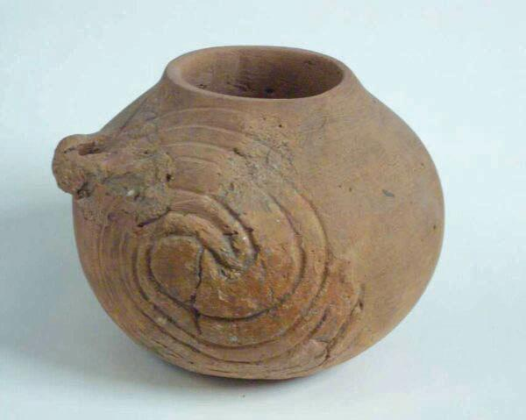](https://www.nkp.hu/tankonyv/tortenelem_9/img/korai.jpg?max_width=2048)**Neolitikus edény Budapest területéről. Az agyagedények készítése óriási változást hozott az élelem elkészítésében. A hús és  zöldségek, gyümölcsök sütése mellett megjelent a főzés. Az őrölt gabonából kásaféléket lehetett készíteni. Nemcsak vízben, hanem a tenyésztett állatok tejében is lehetett főzni, ami változatosabbá tette az étkezést. A nagyobb, kiégetett agyagedények a későbbiekben folyadékok és szemes termények tárolására is alkalmasak voltak  
**Miben jelentett változást az agyagedények megjelenése? Milyen ételeket lehetne készíteni agyagedényben az elő-ázsiai és az európai termesztett növények és tenyésztett állatok segítségével? Készítsen étlapot az osztály!**

**[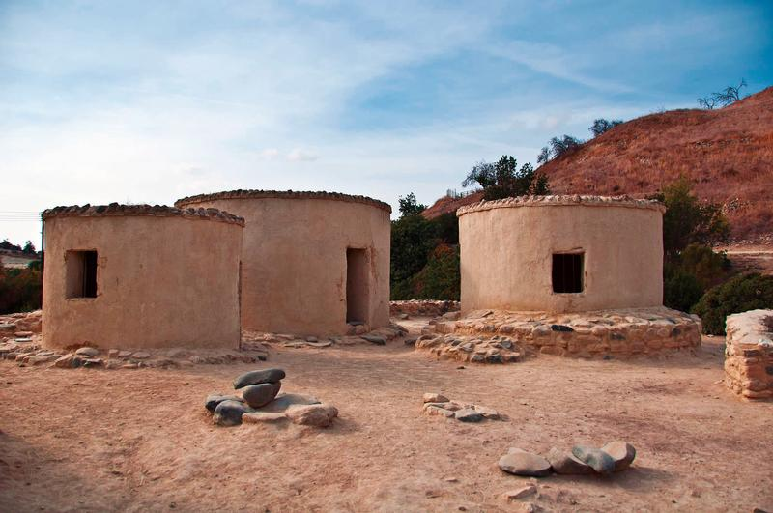](https://www.nkp.hu/tankonyv/tortenelem_9/img/p016.jpg?max_width=2048)**Ciprusi neolitikus falu eredeti helyszínen rekonstruált épületei  
**Mit jelent a rekonstrukció? Milyen céllal készíthetnek a régészek ilyen rekonstrukciókat?**

Szöveg szekció végeKitekintő szekció

**KITEKINTŐ**

**Az állatok háziasítása (domesztikáció)**

A nagy testű növényevő emlősök különbözően reagálnak arra a veszélyre, amit egy ragadozó vagy egy ember felbukkanása jelent. Egyes fajok nyugtalanok, gyorsak és ösztönösen menekülnek, amint megérzik a veszélyt. Más fajok lassúbbak, kevésbé izgatottak, csordában keresnek menedéket, szembenéznek a veszéllyel, és csak akkor menekülnek, ha feltétlenül szükséges. A legtöbb szarvas- és antilopfaj (a szembetűnően különböző rénszarvas kivételével) az előbbi típusba tartozik, míg a juhok és a kecskék az utóbbiba. Természetesen a nyugtalan fajokat nehéz fogságban tartani. Ha zárt helyre kerülnek, hajlamosak a pánikra, és vagy az ijedségtől pusztulnak el, vagy halálra zúzzák magukat a kerítésen, amikor menekülni próbálnak. Ez igaz például a gazellára, amely a „termékeny félhold” egyes részein évezredekig a legtöbbet vadászott vad volt. Nincs még egy olyan emlősfaj, amelynek háziasítására annyi lehetősége lett volna az itt először letelepedő népeknek, mint a gazellákéra. Ennek ellenére soha egyetlen gazella­fajt sem háziasítottak. Képzeljük csak el, milyen lehet olyan állatokat terelni, amelyek nekiiramodnak és fejjel mennek a falnak, akár tízméteres ugrásokra is képesek, és 80 km/h sebességgel futnak!

|  |  |  |
| --- | --- | --- |
| *Nagy testű emlősök háziasítása* | | |
| **Fajok** | **Időpont** | **Terület** |
| Kutya | Kr. e. 10 000 | Elő-Ázisa, Kína, Észak-Amerika |
| Juh | Kr. e. 8000 | Elő-Ázsia |
| Kecske | Kr. e. 8000 | Elő-Ázsia |
| Sertés | Kr. e. 8000 | Kína, Elő-Ázsia |
| Szarvasmarha | Kr. e. 6000 | Elő-Ázsia, Kína, Észak-Amerika |
| Ló | Kr. e. 6000 | Közép-Ázsia, Kelet-Európa |
| Szamár | Kr. e. 6000 | Egyiptom |
| Ázsiai bivaly | Kr. e. 4000 | India |
| Láma/alpaka | Kr. e. 3500 | Andok |
| Kétpupú teve | Kr. e. 2500 | Közép-Ázsia |
| Egypúpú teve | Kr. e. 2500 | Arábia |

* **Foglaljuk össze a táblázat és a magyarázó szöveg alapján, milyen állatokat lehet tenyészteni, és milyeneket nem!**
* **Ausztráliában nem éltek házia­sítható nagyvadak. Hogyan hatott ez az ottani őslakók civilizációjának fejlődésére?**

Kitekintő szekció vége

**Az őskor**